Introduktion till elektroniken
LABORATION 2
Digitalteknik - Vippor

Laborationsansvariga: Adam Lagerberg, Adina Valjakka, Oskar Persson

Laboranter: _________________________ _________________________

Godkänd:______________

Digital Elektronik - Vippor
Syfte: Att koppla upp de grundläggande kretsar som behövs för att bygga sekvenskretsar: minneselement (låskretsar), enkla räknare (JK-vippor) och skiftregister (D-vippor).

Utrustning: Du jobbar på ditt labb-däck. Du behöver bygga en klocka på det sätt vi gjorde i datorteknisk introduktion. Schema för den finns i appendix till denna labb. Denna krets kommer du att använda i fler labbar, så se till att du bygger den på en plats där du kan ha den kvar även när du gör andra kopplingar. Vi använder i stor utsträckning samma komponenter du redan använt tidigare. Kretsar som är nya för denna kurs kommer att anges.
För att se vad som händer på Q och Ǭ kopplar du lämpligen in en lysdiod i serie med ett 220Ω-motstånd (alternativt använder du samma drivkrets för lysdioder som du använde i Datorteknisk introduktion).

Komponenter du behöver låna under laborationen:
1 st NAND-grind 74HC00,
1 st NOR-grind 74HC02,
2 st JK-vippa 74HC73 (eller 74HC76),
2 st D-vippa 74HC74.
Att behålla efter laborationen (till klockan):
1 st Skjutströmställare
1 st 74HC00
Övriga komponenter ska finnas i din låda (bla labb-däck, spänningsmatning, dioder, resistorer, kopplingstrådar, multimeter.)

Redovisning: Visa sanningstabeller för läraren.

Uppgift 1- Låskretsar, Minneselement
Koppla upp en låskrets enligt schemat nedan och fyll i sanningtabellen (OBS för att fylla i sanningtabellen krävs att du inte bara testar igenom tabellen en gång, utan t.ex. återgår till 00 igen. Testa t.ex. ordningen 00, 10, 00, 01, 00, 11.):
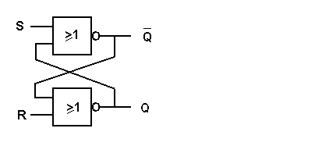
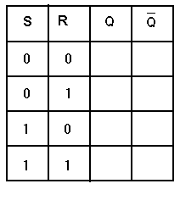

Uppgift 2 Låskretsar, Minneselement
Koppla upp en låskrets enligt schemat nedan och fyll i sanningtabellen (testa kombinationer av S och R enligt samma mönster som ovan:
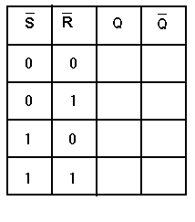
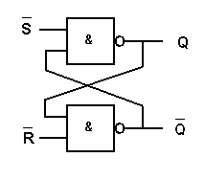

Vad skiljer dessa båda låskretsar?_____________________________________

Är det någon kombination av insignaler som är mindre lämplig? Varför?______

________________________________________________________________

Uppgift 3- Utbyggnad av låskrets till vippa
Undersök vad som händer med låskretsen om du ”grindar den”, (dvs gör om den till en vippa)
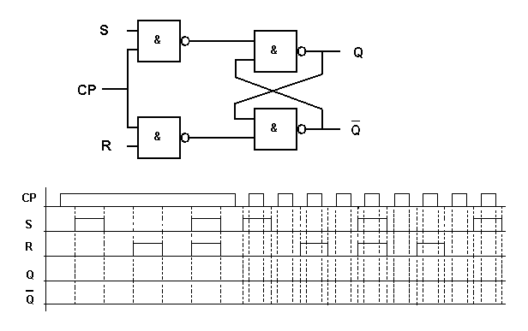
Var noga med att rita in Q och Ǭ vid varje ändring av S, R och klockpulsen (CP), dvs vid varje streckad linje.
Hur fungerar den? (Vilka kombinationer av S och R är (bör) inte vara tillåtna?, När slår låskretsen om?)

___________________________________________________________________________

___________________________________________________________________________

Ok, så långt: _________________

Uppgift 4 JK-vippan - Räkneelement
Undersök JK-vippans (74HC76 eller 74HC73) funktion. Rita först tidsdiagram. Var noga med att ändra en signal i taget enligt diagrammet nedan. Fyll sedan i sanningstabellen. (Observera att du även här måste testa igenom kombinationerna på J och K flera gånger. Du måste dessutom hålla kvar JK under ett antal klockpulser.)
Klockpuls fås genom att du med en omkopplare kopplar in ”hög”, ”låg” nivå på CP
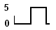

På kretsarna finns signalerna CLEAR och ev. SET. (OBS! HC73 har ingen SET, bara RESET)
Hur bör du koppla in dessa?

__________________________________________________________________________

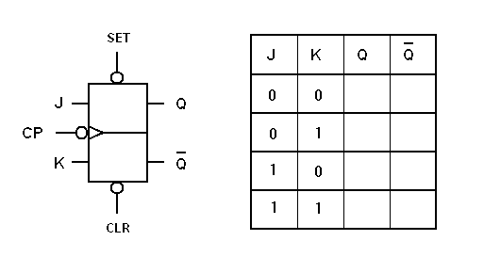

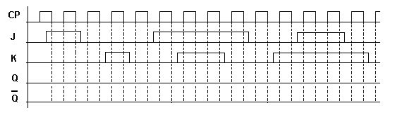
Tidsdiagram att fylla i för JK-vippan. Ändra en signal i taget enligt schemat och fyll i vad som händer på Q och Ǭ

Uppgift 5 – JK-vippan som räkneelement
JK-vippan används på olika sätt som baselement i räknare. Bygg upp en räknare med hjälp av tre JK-vippor (kräver 2 st 74HC73 eller 74HC76 eftersom varje kapsel innehåller 2 vippor). Låt insignalerna J och K vara ”1” hela tiden, och låt klockpulsen variera. Denna räknare kallas asynkron räknare därför att klockpulsen in till de olika vipporna är olika.
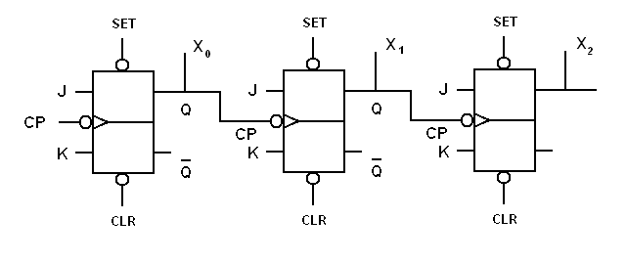
Rita tidsdiagram för CP, X0, X1 och X2. Räknar räknaren uppåt eller nedåt? Vilket är det största tal den kan räkna till? Prova att koppla X0 och X1 till en NAND-grind och koppla in denna till alla Clear-ingångarna. Hur långt räknar räknaren nu? Hur fungerar set respektive clear-ingångarna (aktivt låga)? Hur får du räknaren att räkna åt andra hållet?

___________________________________________________________________________

___________________________________________________________________________

Ok, så långt: _________________

Uppgift 6 D-vippan – skiftregister
Använd kretsen 74HC74
Undersök D-vippan genom att på D-ingången koppla in sekvensen 0 1 0 1, låt det gå ca 4 klockpulser för varje ny insignal. Hur fungerar D-vippan? Rita sanningstabell där du anger vad som finns på Q efter en klockpuls.

___________________________________________________________________________

___________________________________________________________________________

___________________________________________________________________________

Koppla upp 4 D-vippor enligt:
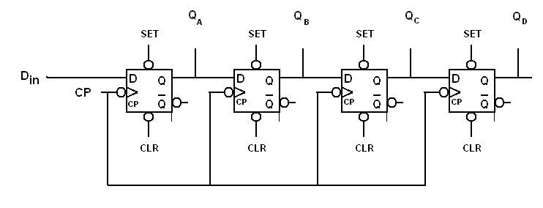

Fyll i nedanstående tabell och försök beskriva hur skiftregistret fungerar:

Din | Klockpuls nr | Efter klockpulsen  Q_{A} Q_{B} Q_{C} Q_{D}
1 | 1
0 | 2
1 | 3
1 | 4
0 | 5
0 | 6
0 | 7
0 | 8

___________________________________________________________________________

___________________________________________________________________________

___________________________________________________________________________

Lab ok: _________________

Appendix:

Att bygga en egen manuell klocka är att bygga

Kontaktstudsfria strömbrytare:

Nedanstående strömbrytarkrets ger kontaktstudsfri signal ut på Q. För att få en klockpuls ska du alltså dra din skjutströmställare fram och tillbaka igen för varje klockpuls.

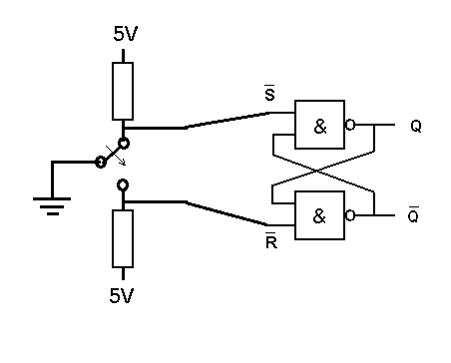
En annan möjlighet är att bygga med fjädrande tryckknapp, men då krävs ett antal komponenter som vi ännu inte gått igenom, men kommer att göra under kursens gång. Den byggs så här:

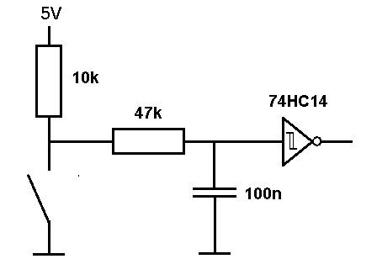

Båda dessa strömbrytare kommer du att behöva på ditt labbdäck i kommande laborationer, speciellt i Enchipsdatorer

